МИНИСТЕРСТВО НАУКИ И ВЫСШЕГО ОБРАЗОВАНИЯ РОССИЙСКОЙ ФЕДЕРАЦИИ ФЕДЕРАЛЬНОЕ ГОСУДАРСТВЕННОЕ БЮДЖЕТНОЕ ОБРАЗОВАТЕЛЬНОЕ УЧРЕЖДЕНИЕ ВЫСШЕГО ОБРАЗОВАНИЯ «БЕЛГОРОДСКИЙ ГОСУДАРСТВЕННЫЙ ТЕХНОЛОГИЧЕСКИЙ УНИВЕРСИТЕТ им. В.Г.ШУХОВА»

(БГТУ им. В.Г.Шухова)

Кафедра программного обеспечения вычислительной техники и автоматизированных систем

Лабораторная работа №2

дисциплина: «Технологии Web-программирования»

тема: «Клиентское программирование»

Выполнил: студент группы ВТ-41

Шкорба В. С.

Проверил: Картамышев С.В.

Белгород 2020

**Цель:** познакомиться с основами разработки на языке JavaScript. Познакомится с основами разработки frontend приложения, в частности с использованием библиотеки React. Научиться переносить вёрстку в отдельные компоненты.

**Задание к лабораторной работе:**

1. Изучить основы разработки на языке JavaScript.
2. Изучить основы разработки frontend-приложения.
3. Развернуть базовое приложение.
4. Добавить необходимые компоненты и перенести в них вёрстку, сделанную в прошлой лабораторной работе.
5. Продемонстрировать работу web-приложения.

**Выполнение**

Главная страница:



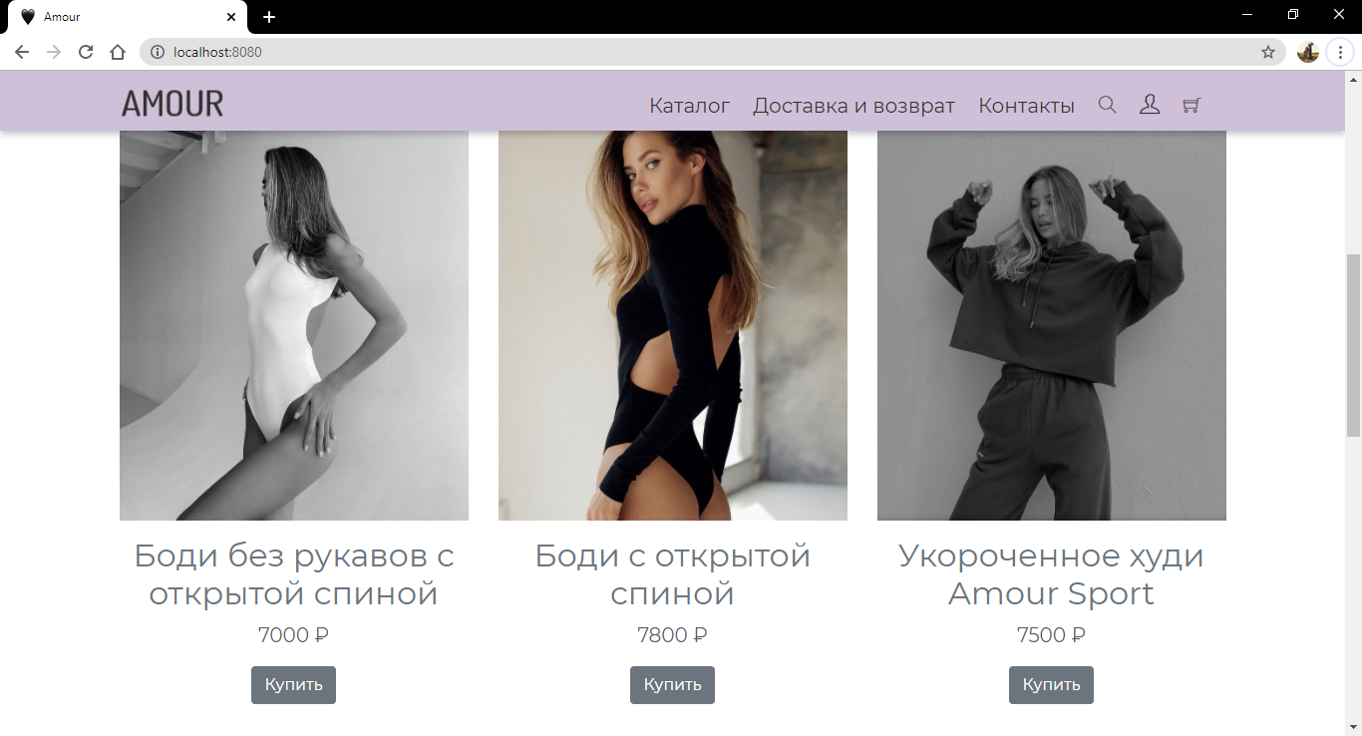

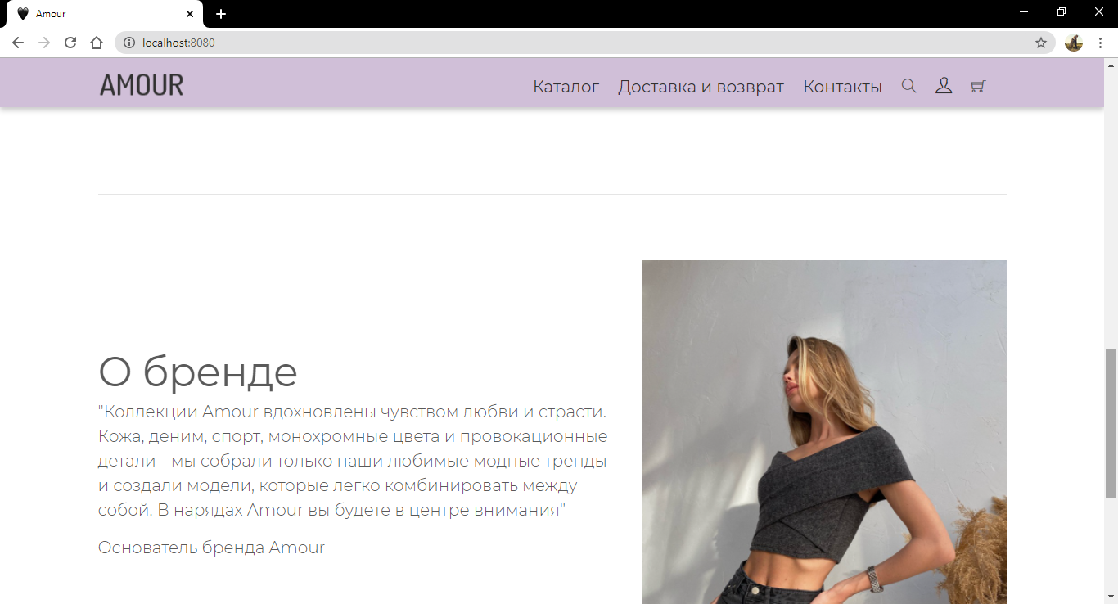

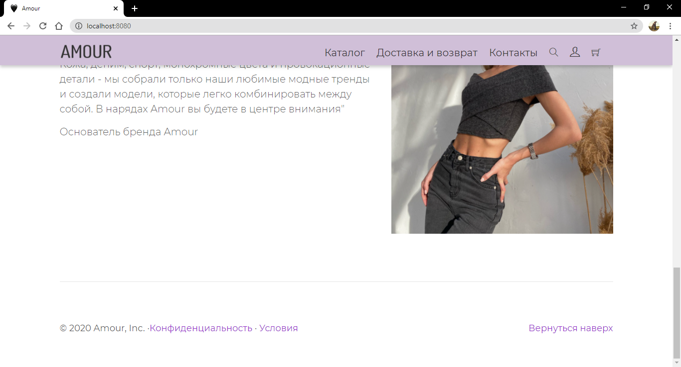

Каталог:

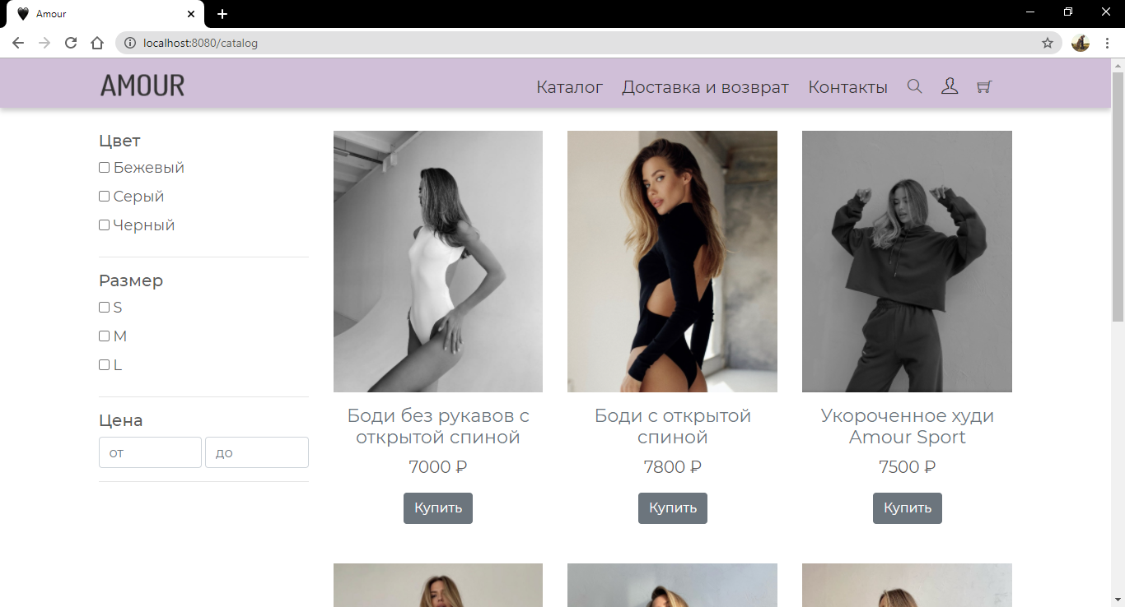

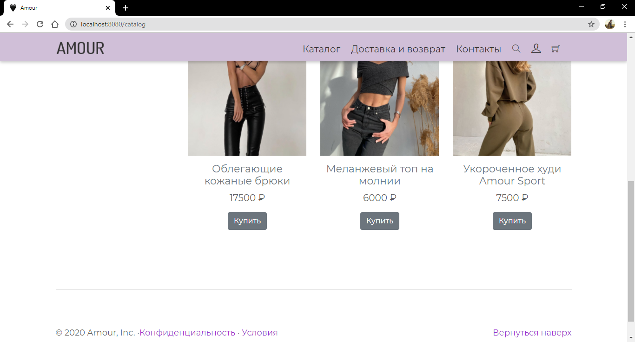

Контентная страница:

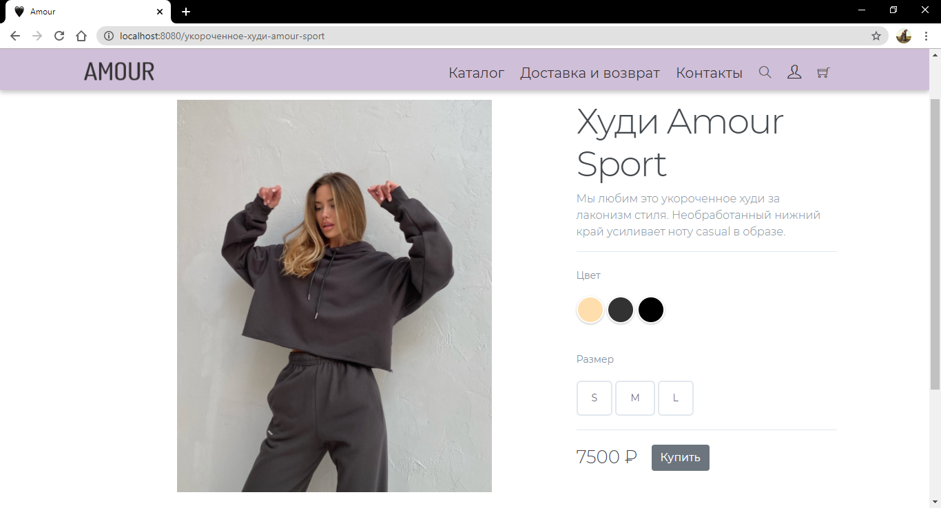

Страница авторизации:

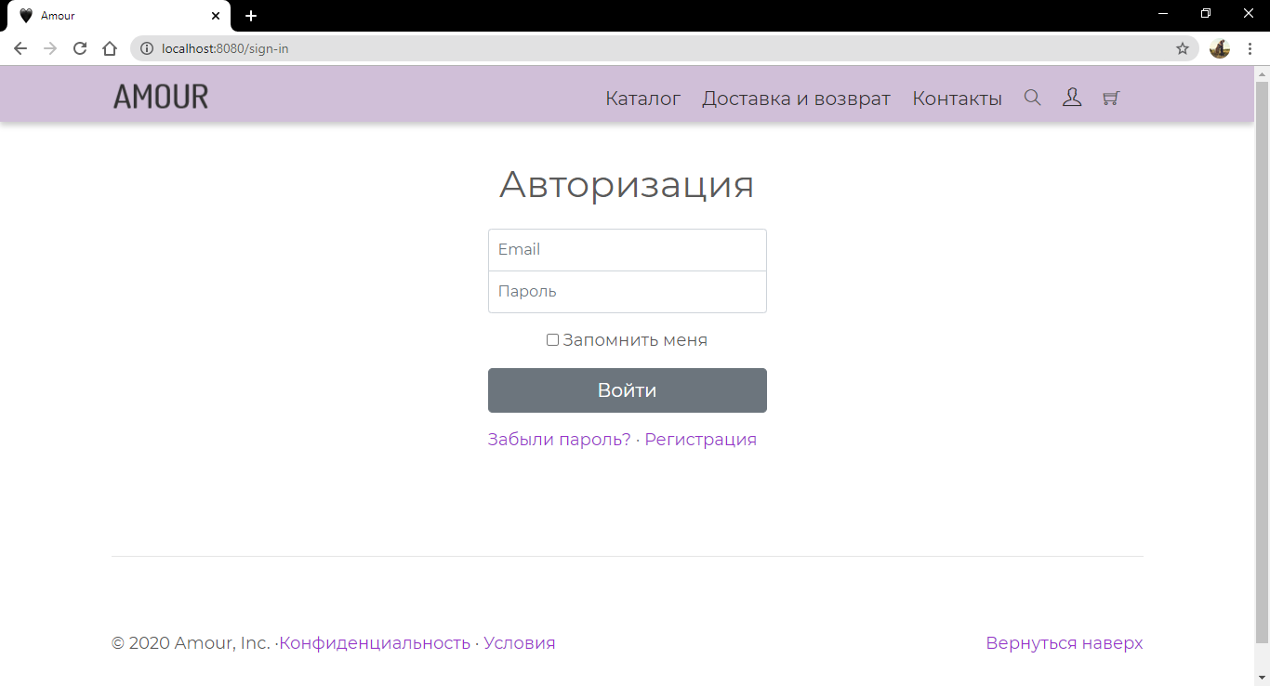

Страница регистрации:

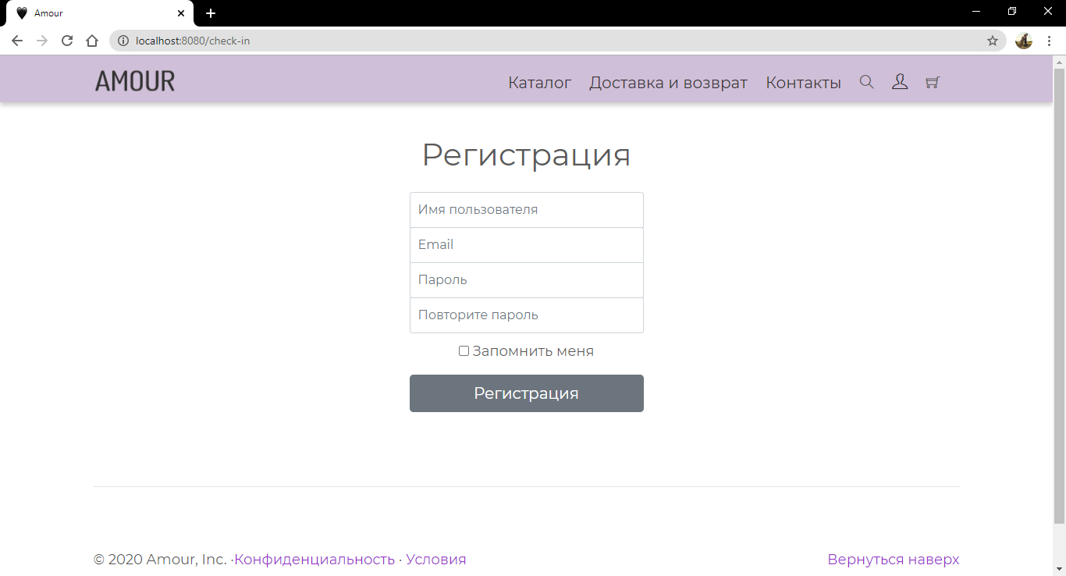

**Приложение 1. Исходные коды.**

**App.vue:**

<template>

  <div id="app">

    <header>

      <div class="container">

        <nav class="blok-menu">

          <div class="logo-box">

            <h1 class="logo">

              <router-link v-bind:to="{ name: 'Home' }">

                <img src="images/logo/amour_8.png" alt="Amour" />

              </router-link>

            </h1>

          </div>

          <div class="navbar-inverse">

            <ul class="menu">

              <li>

                <router-link v-bind:to="{ name: 'Catalog' }"

                  >Каталог</router-link

                >

              </li>

              <li>

                <router-link v-bind:to="{ name: 'Delivery' }"

                  >Доставка и возврат</router-link

                >

              </li>

              <li>

                <router-link v-bind:to="{ name: 'Contact' }"

                  >Контакты</router-link

                >

              </li>

              <li><span class="ti-search"></span></li>

              <li>

                <router-link v-bind:to="{ name: 'SignIn' }"

                  ><span class="ti-user"></span

                ></router-link>

              </li>

              <li><span class="ti-shopping-cart"></span></li>

            </ul>

          </div>

        </nav>

      </div>

    </header>

    <main role="main">

      <router-view />

    </main>

    <footer class="container">

      <hr class="featurette-divider" />

      <p class="float-right"><a href="#">Вернуться наверх</a></p>

      <p>

        &copy; 2020 Amour, Inc. &middot;<a href="#">Конфиденциальность</a>

        &middot; <a href="#">Условия</a>

      </p>

    </footer>

  </div>

</template>

**index.js:**

import Vue from 'vue'

import VueRouter from 'vue-router'

import Home from '../views/Home.vue'

import Catalog from '../views/Catalog.vue'

import Delivery from '../views/Delivery.vue'

import Contact from '../views/Contact.vue'

import SignIn from '../views/Signin.vue'

import CheckIn from '../views/Checkin.vue'

import Product from '../views/Product.vue'

Vue.use(VueRouter)

const routes = [

  {

    path: '/',

    name: 'Home',

    component: Home

  },

  {

    path: '/catalog',

    name: 'Catalog',

    component: Catalog

  },

  {

    path: '/delivery',

    name: 'Delivery',

    component: Delivery

  },

  {

    path: '/contact',

    name: 'Contact',

    component: Contact

  },

  {

    path: '/sign-in',

    name: 'SignIn',

    component: SignIn

  },

  {

    path: '/check-in',

    name: 'CheckIn',

    component: CheckIn

  },

  {

    path: '/catalog/:url',

    path: '/:url',

    name: 'Product',

    component: Product

  }

]

const router = new VueRouter({

  mode: 'history',

  base: process.env.BASE_URL,

  routes

})

export default router

**Home.vue:**

<template>

  <div class="home">

    <Carousel></Carousel>

    <div class="container marketing">

      <div class="row">

        <div class="col-lg-4" v-for="item in items" :key="item.id">

          <Product v-bind:product="item"></Product>

        </div>

      </div>

      <hr class="featurette-divider" />

      <About v-bind:product="item"></About>

    </div>

  </div>

</template>

<script>

import Carousel from "../components/Carousel.vue";

import Product from "../components/products/Product.vue";

import About from "../components/About.vue";

export default {

  name: "Home",

  components: { Carousel, Product, About },

  data() {

    return {

      items: [

        {

          id: 1,

          name: "Боди без рукавов с открытой спиной",

          url: "боди-без-рукавов-с-открытой-спиной",

          image: "images/t6.jpg",

          price: 7000,

        },

        {

          id: 2,

          name: "Боди с открытой спиной",

          url: "боди-с-открытой-спиной",

          image: "images/t2_1.jpg",

          price: 7800,

        },

        {

          id: 3,

          name: "Укороченное худи Amour Sport",

          url: "укороченное-худи-amour-sport",

          image: "images/t8_1.jpg",

          price: 7500,

        },

      ],

    };

  },

  created() {

    const instance = Axios.create({

      baseURL: "http://localhost:8080",

    });

    instance

      .get("/product/home")

      .then((response) => (this.items = response.data));

  },

};

</script>